Nama | : Ahmad Alfarizi (24241185)
Mata Kuliah | : Matematika Komputai (UTS)
Dosen Pengampu | : Jarir, ST.,MT

Modul 2

Soal

2. Buatlah vektor dari nilai-nilai 𝑒𝑥 cos(𝑥) untuk x = 3, 3.1, 3.2, ..., 6.
7. Buatlah vektor x=(0,1,2,3,4). Lakukan x%o%x pada prompt >. Jelaskan operasi apa
yang terjadi!

Hasil
No.2 (modul 2)
Input | Output
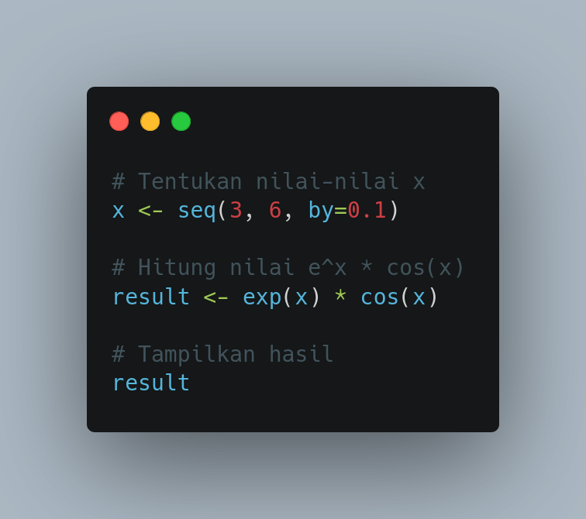
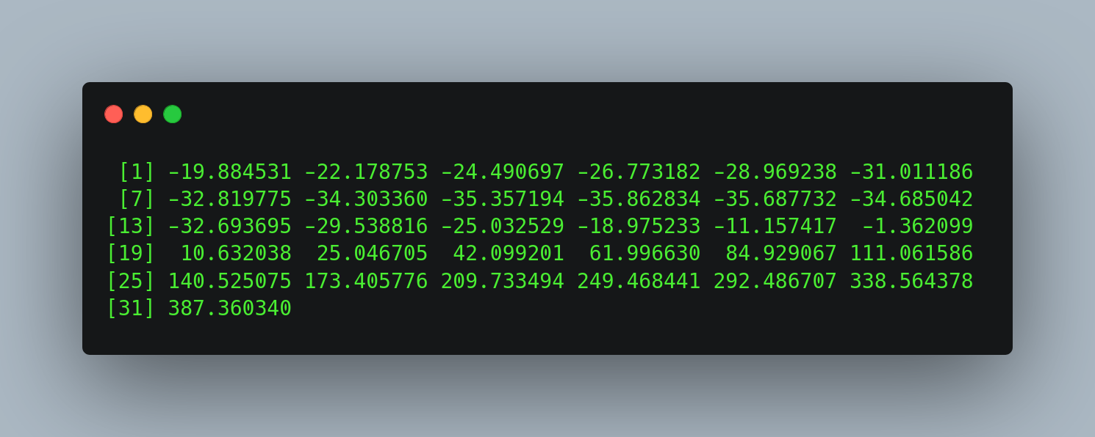

No.7 (modul 2)
Input | Output
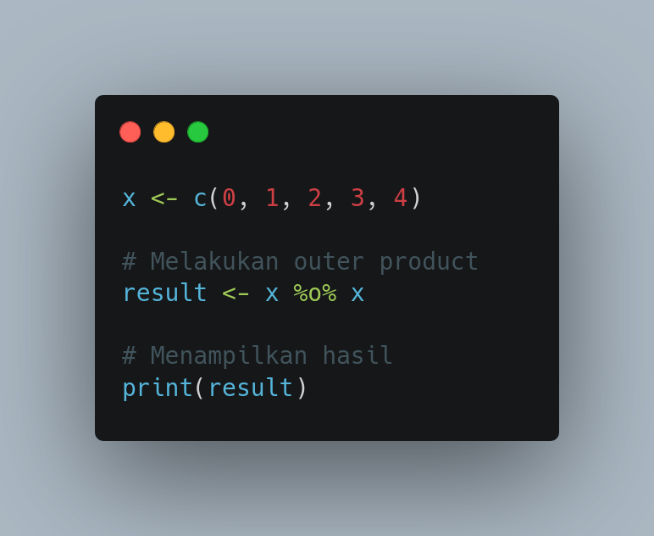 | 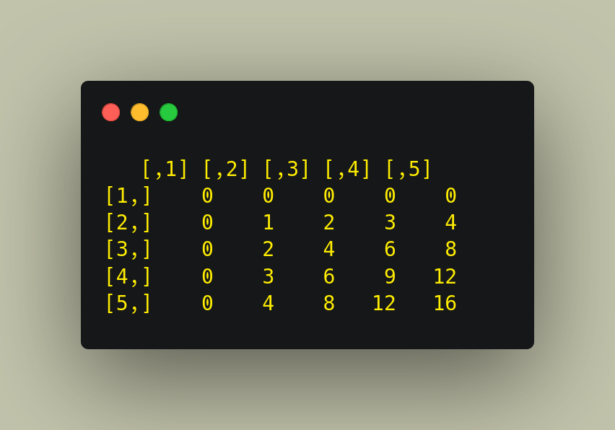

Modul 3

Soal
1. Perhatikan data berikut

 | Bukan perokok | Perokok sedang | Perokok berat
Hipertensi | 21 | 36 | 30
Tidak Hipertensi | 48 | 26 | 19

(a) Buatlah matriks berukuran 2 x 3 menggunakan data tersebut. Simpan pada objek dengan nama dataset1.
(b) Beri nama baris menggunakan fungsi row.names
(c) Beri nama kolom menggunakan fungsi colnames.

2. Perhatikan data berikut

Jenis film | Komedi | Aksi | Roman | Drama | Fiksi
Jumlah Pneggemar | 4 | 5 | 6 | 1 | 4

(a) Buatlah vektor dengan nama jml.penggemar yang berisi jumlah penggemar.
(b)Buatlah vektordengan nama jenis.film yang berisi jenis film.
Hasil
No.1 (modul 3)
Input | Output
(a). membuat matrix 2x3  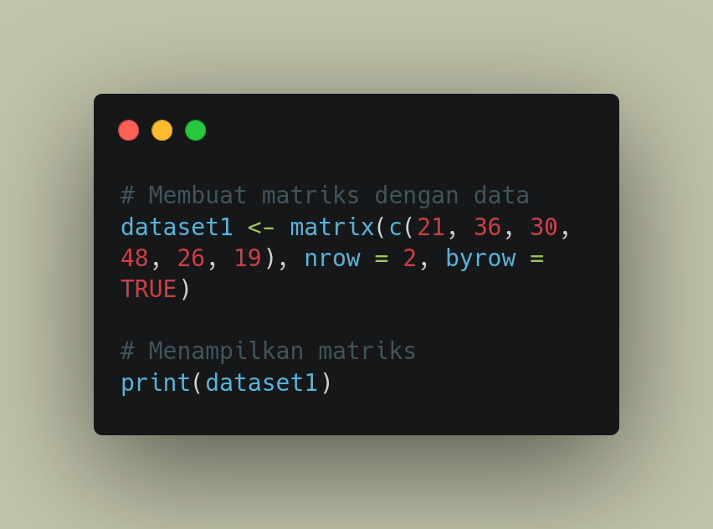 | 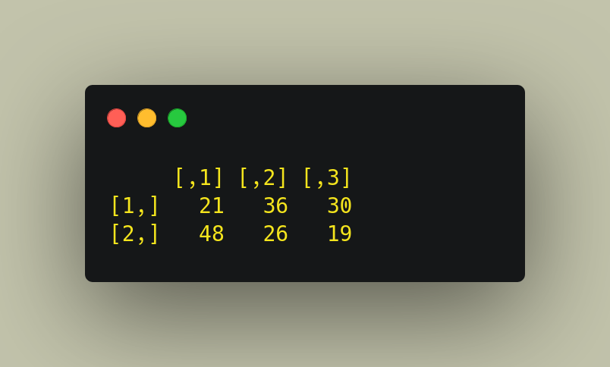
(b) Beri nama baris menggunakan fungsi row.names
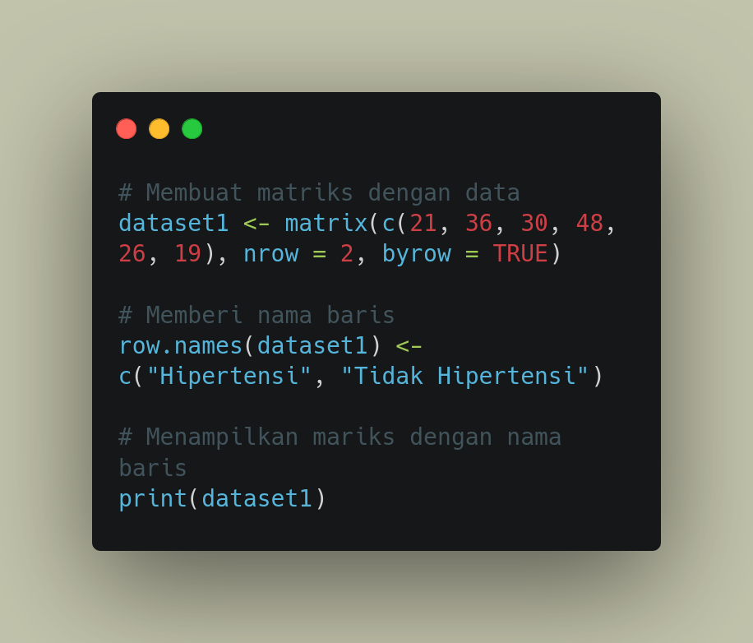
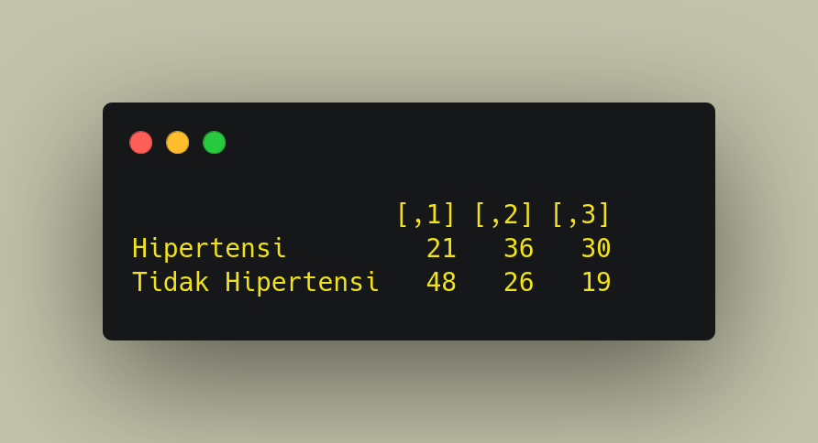
(c) Beri nama kolom menggunakan fungsi colnames  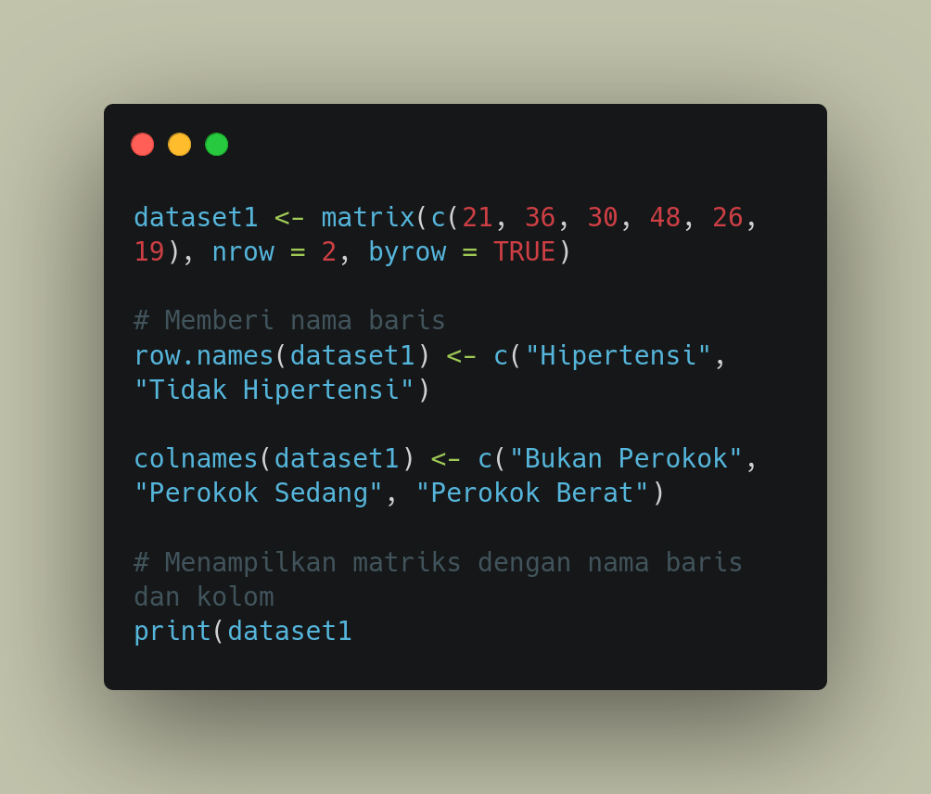 | 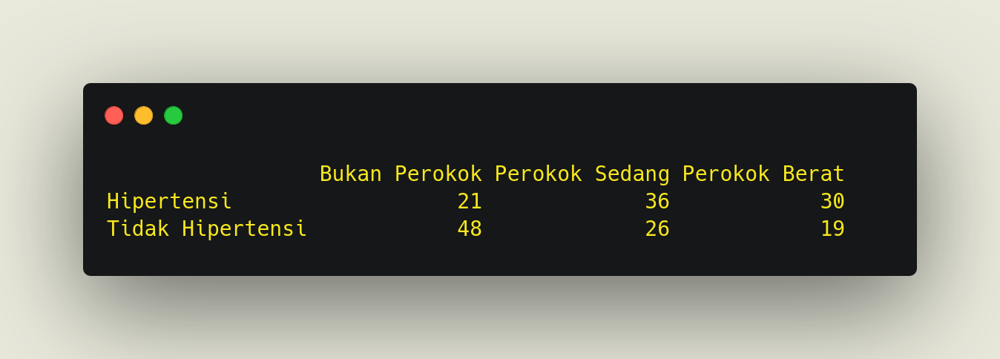

Hasil
No. 2 (modul 3)
Input | Output
(a) Buatlah vektor dengan nama jml.penggemar yang berisi jumlah penggemar.
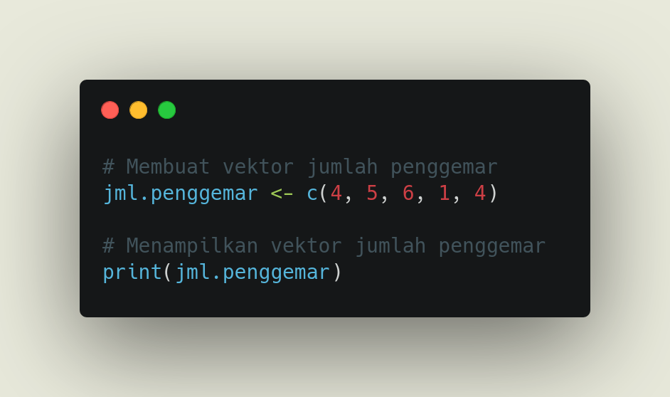
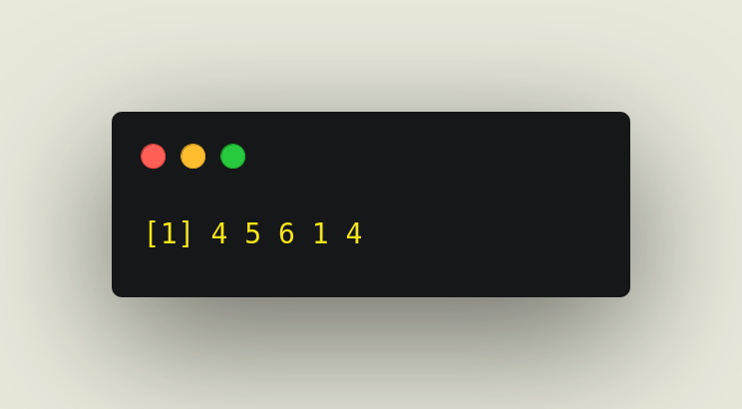
(b)Buatlah vektordengan nama jenis.film yang berisi jenis film.
